Отчёт по Лабораторной работе №5
Выполнил студент группы 19-КБ-ПР2 Панченко.
Цель работы :
Разработать тесты для приведенных классов, провести регрессионное тестирование, выполнить профилирование программы.
Выполнение работы :
Выполнять тестирование мы будем двумя способами, первый это тестирование по “Черному Ящику”, а второй тестирование по “Белому Ящику”.
Эти тесты мы проводим с целью обнаружения ошибок, каждый тест имеет свой набор функций. При “Черном ящике” исследуется работа каждой функции, а при способе “Белого ящика” исследуются взаимосвязи между элементами программы.
Я буду тестировать метод реализующий разморозку в моем холодильнике.
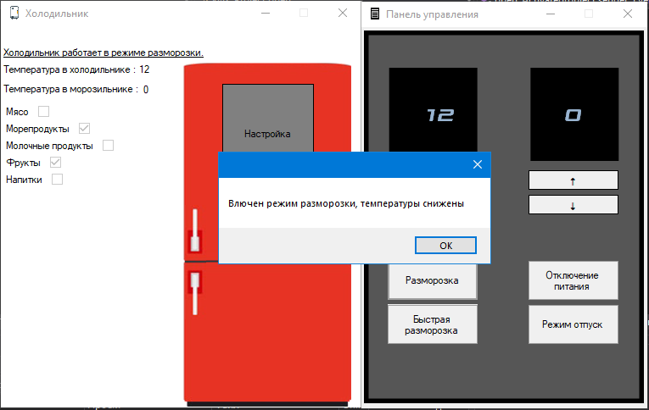
Сам метод реализован способом показанным ниже на скриншоте.
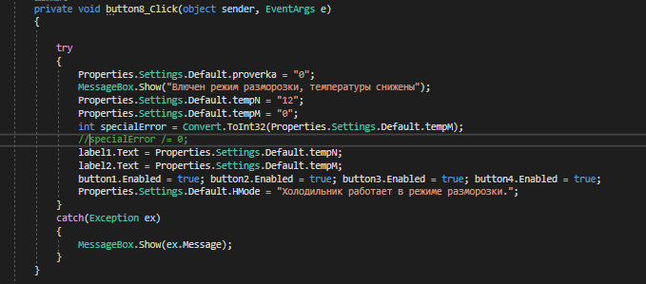
Он должен устанавливать значения показателей на 12 и 0, давайте напишем тест для этого и проверим его работоспособность.
Для начала проверим нативным способом, просто взглянем на визуальнгый функционал: 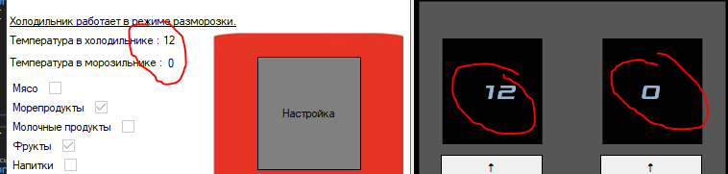
После включения режима разработки интерфейс показывает верные значения, давайте перейдем к тестам в коде:
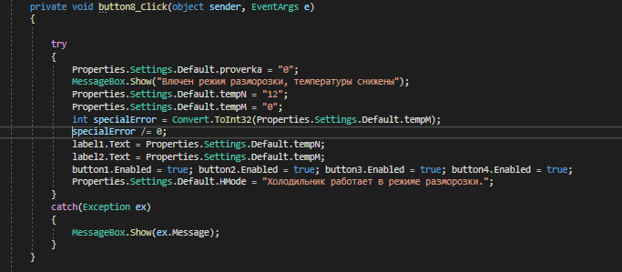
Добавили дополнительную условную конструкцию try-catch для проведения программного теста, запускаем без ошибки и с ней:
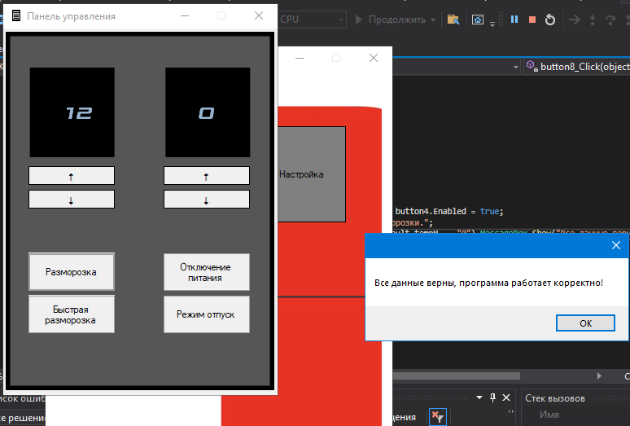

С ошибкой :
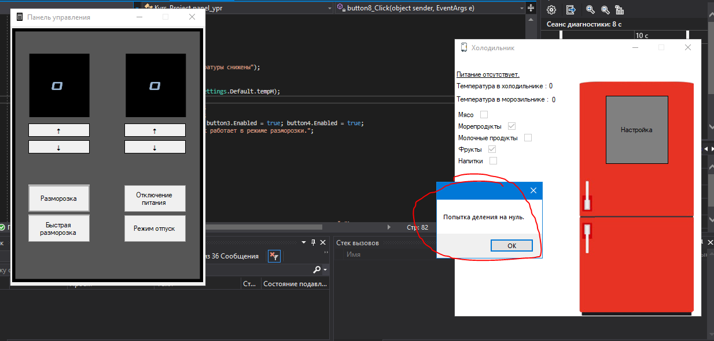
Как мы видим, тест работает отлично, и выдает верные результаты!

На скриншоте видим ресурсы используемые программой, для оптимизации программы мы можем снизить разрешение некоторых изображений и исправить написание некоторых конструкций, также сделать некотрые математичесмкие действия побитовыми.
